Visite de conformité : évolution du cadre juridique applicable

L’ordonnance n° 2018-4 du 3 janvier 2018 relative à simplification et à la modernisation des régimes d’autorisation des activités de soins et d’équipements matériels lourds a rendu facultative la visite de conformité. Le décret n° 2018-117 du 19 février 2018 a tenu compte des apports de l’ordonnance sur le plan réglementaire.

La visite de conformité devient facultative et est à la discrétion du Directeur général de l'Agence régionale de santé. En pratique, le titulaire adresse, par lettre recommandée avec demande d’avis de réception ou tout autre moyen assurant des garanties équivalentes de réception à une date certaine, sa déclaration de commencement d’activité au Directeur général de l'Agence régionale de santé. Cette déclaration est assortie d’un engagement au respect de la conformité de l’activité de soins ou de l’équipement matériel lourd aux conditions d’autorisation et, le cas échéant, de tous documents attestant que le titulaire a obtenu un résultat positif aux contrôles techniques applicables à ses installations.

A réception de cet envoi, le Directeur général de l'Agence régionale de santé dispose d’un délai d’un mois pour faire savoir au titulaire s’il décide de la tenue d’une visite de conformité. Dans cette hypothèse, celle-ci s’organise dans les six mois suivant la déclaration de commencement d’activité ou d’utilisation d’équipement matériel lourd. A défaut, aucune visite de conformité n’a lieu.

L’attention des titulaires d’autorisation est donc attirée sur l’importance de conserver les preuves de la due réception par l’Agence régionale de santé de la demande de commencement d’activité et des documents qui l’assortissent.

Le schéma ci-dessous met en exergue les apports de l’ordonnance du 3 janvier 2018 et de son décret d’application. Le projet joint constitue un modèle-type, actualisé du cadre juridique en vigueur, de déclaration de commencement d’activité.

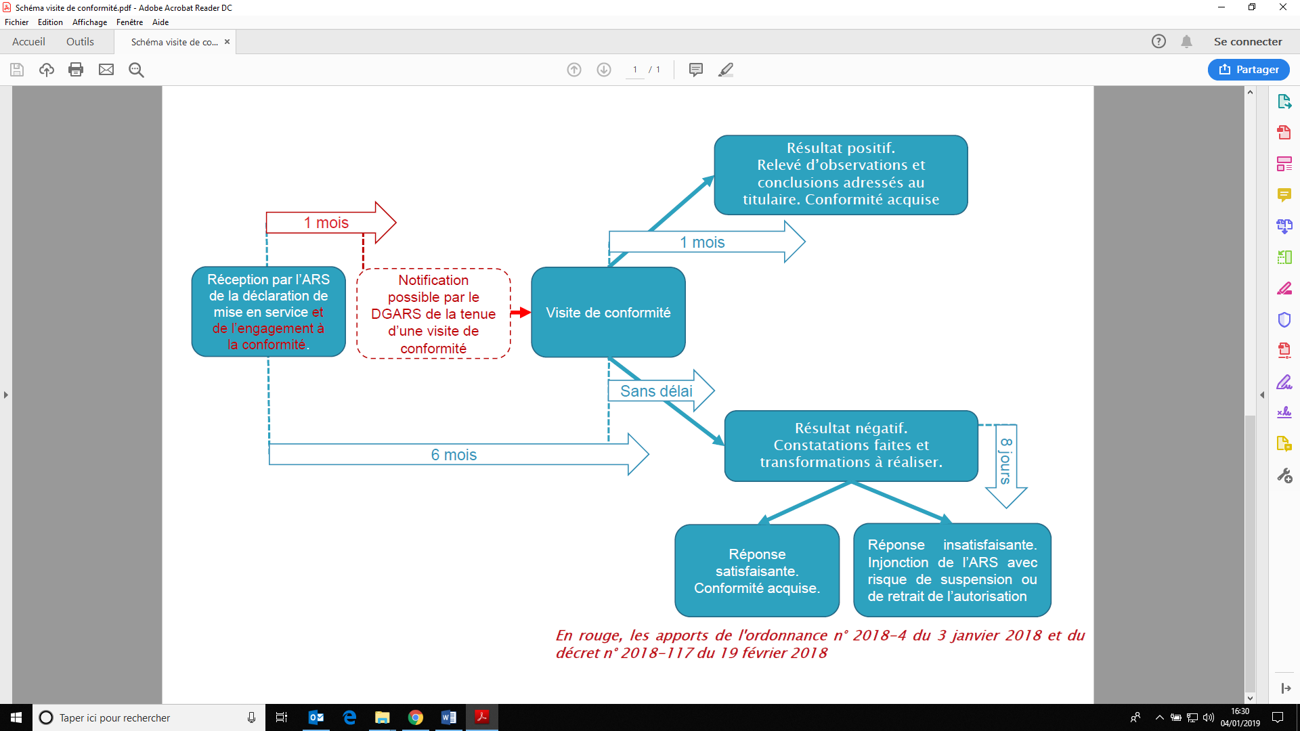
Le Directeur / La Directrice de l’établissement
(ou autre, à préciser en fonction des statuts du gestionnaire)
Etablissement (préciser)

Au Directeur général de l’ARS /
A la Directrice générale de l’ARS
(choisir et préciser)

A (ville), le (date)

Lettre avec accusé de réception n° (préciser)

Objet : Déclaration de commencement d’activité de soins / d’utilisation d’équipement matériel lourd (choisir et préciser), prévue à l’article R. 6122-37 du Code de la santé publique

Monsieur le Directeur général / Madame la Directrice générale (choisir),

Le (date), vous avez notifié à l’établissement de santé (préciser), votre décision n° (préciser) portant attribution de l’autorisation de (préciser), par ailleurs publiée au Recueil des actes administratifs n° (préciser) de la Préfecture de la région (préciser).

L’établissement, titulaire de l’autorisation précitée, commencera à compter du (préciser) l’activité de soins / l’utilisation de l’équipement matériel lourd (choisir et préciser).

En ma qualité de (préciser), représentant de l’établissement (préciser), j’ai l’honneur de vous en informer, conformément au II de l’article R. 6122-37 du Code de la santé publique, en m’engageant au respect de la conformité de l’activité de soins / l’utilisation d’équipement matériel lourd (choisir et préciser) aux conditions d’autorisation, dans les formes prévues au I de l’article D. 6122-38 du même code.

[Le cas échéant : Vous trouverez ci-joints tous documents attestant de l’obtention d’un résultat positif aux contrôles techniques applicables aux installations.]

Vous remerciant par avance de l’attention que vous porterez à cette déclaration, je vous prie d’agréer, Monsieur le Directeur général / Madame la Directrice Générale (choisir), l’expression de ma haute considération.

Le Directeur /
La Directrice de l’établissement
(choisir et préciser)
(ou autre, à préciser en fonction des statuts du gestionnaire)

P.J. : [Le cas échéant : documents attestant de l’obtention d’un résultat positif aux contrôles techniques applicables, le cas échéant, aux installations]
Copie : Délégué(e) territorial(e) de l’Agence régionale de santé de (choisir et préciser)

